**Сценарий к мероприятию по охране зрения**

**«Очки - мои помощники»**

Ильиных Юлия Александровна

учитель-дефектолог (тифлопедагог)

В начальной школе прошла тематическая неделя «Охрана зрения». В первый день дети активно участвовали в мероприятии «Очки – мои помощники». Обучающиеся в игровой форме закрепляли знания о значении очков в их жизни, о правилах обращения с ними. Уточняли и обобщали представления о работе врача окулиста и медсестры-ортоптистки. Демонстрировали способы снятия зрительного утомления, культурно-гигиенические навыки и бережное отношение к своим глазам.

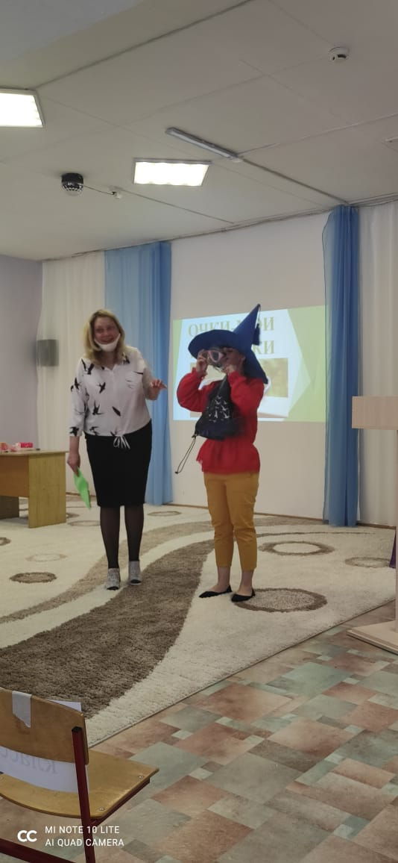

**I. Орг. момент:**

- Ребята, посмотрите, какой сегодня великолепный день. Давайте поприветствуем друг друга. Как мы отлично живём!

**Игра «Как живёшь?»**

Как живешь? Вот так! (показать большие пальцы обе их рук, направленные вверх)

Как идешь? — Вот так! (маршировать)

Как бежишь? — Вот так? (бег на месте)

Ночью спишь? — Вот так! (ладони соединить и поло жить на них голову (щекой))

Как берешь? — Вот так! (прижать ладонь к себе)

А даешь? — Вот так! (выставить ладошку вперед)

Как шалишь? — Вот так! (надуть щеки и кулачками мягко ударить по ним)

А как на уроках сидишь? — Вот так! (дети садятся на стульчики)

**2. Незнайка входит в зал с огромными очками**

*Незнайка:* - Здравствуйте, ребята. Вот услышал, как у вас весело и мне захотелось к вам.

*Дефектолог:*- Здравствуй, Незнайка (дети здороваются). Мы рады всем гостям, а что это у тебя на лице?

*Незнайка:* - Что, что? А вы сами не видите? Очки! Мне зачем-то какой-то врач сказал носить очки!

*Дефектолог:*– Незнайка говорит, что он не знает, какой врач и почему сказал ему носить очки.

- Ребята, а как вы думаете, какой врач и почему назначил Незнайке очки? (Дети: офтальмолог, врач - окулист), (Дети: Потому что Незнайка плохо видит! Потому что ему нужно лечить глаза. У него плохое зрение…)

*Незнайка:* А кто проверяет вам зрение, вы знаете? (Дети: медсестра).

*Дефектолог:* – Как зовут медсестру, которая проверяет зрение и лечит глаза в нашей школе? (Дети: называют имя и отчество м/с).

*Незнайка:* - Молодцы, всех знаете и мне врач-окулист назначил очки, чтобы книжки читать, но я почему-то плохо вижу в этих очках!

*Дефектолог:* - Ребята, давайте поможем Незнайке узнать больше о том, какие очки для улучшения зрения, как их правильно носить и как нужно о них заботиться.

**II. Основная часть. Рассматривание очков разного вида.**

*Незнайка:* - Да, я вспомнил, что мне врач-окулист назначил очки, но не помню какие! Вот, наверное эти! (начинает доставать и примерять на себя солнцезащитные, плавательные, ремонтные, и в конце очки для зрения, но грязные)

*Дефектолог:* – Посмотрите ребята, какие разные очки есть у Незнайки. Для чего они? (Дети: от солнца; для плавания; от пыли, а эти очки чтобы лучше видеть).

– Посмотрите ребята, какие грязные очки у Незнайки!

*Незнайка:* Незнайка небрежно одной рукой снимает с себя очки и начинает протирать пальцами.

*Дефектолог:* - А какие должны быть стекла в очках? (Дети: прозрачные, чистые, не грязные).

- Ребята, покажите, как правильно снимать с себя очки? (Дети: Снимать и надевать очки двумя руками, держась за дужки).

- Мыть очки нужно слегка мыльной водой, если они грязные. (Педагог с детьми моет Незнайке очки)

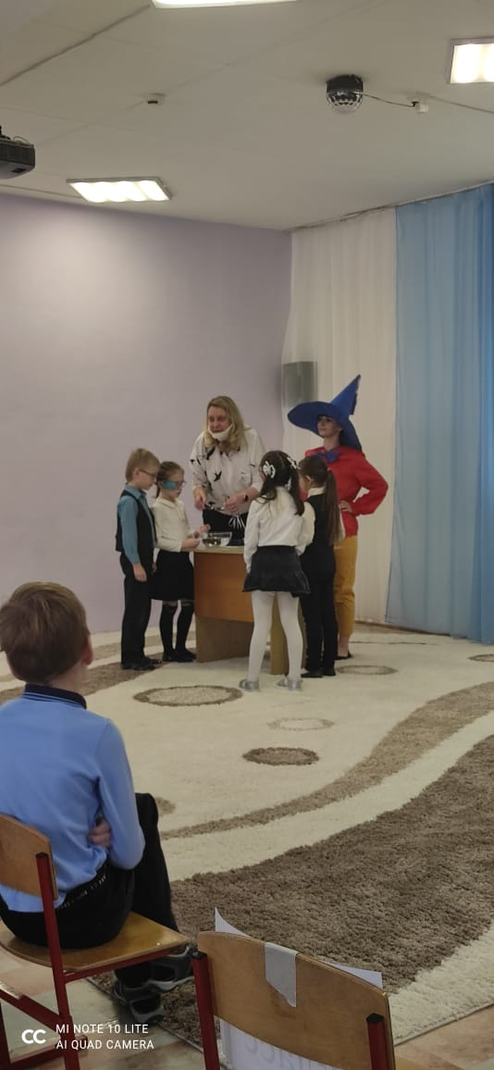

*Незнайка:* - Ой, спасибо, я в чистых очках всё вижу и могу читать любимые сказки. (ложится на ковер и начинает читать)

*Дефектолог:* - Ребята, а можно ли читать лёжа? (Дети: нет, глаза быстро устанут!)

*Незнайка:* - И правда, мои глаза устали, я понял, никогда лёжа читать не буду. (Незнайка начинает тереть сильно глаза)

*Дефектолог:*- А что мы делаем, если наши глазки устали? (Дети: нужно сделать зрительную гимнастику)

- Ребята, давайте вместе сделаем гимнастику для глаз (дети с дефектологом делают)

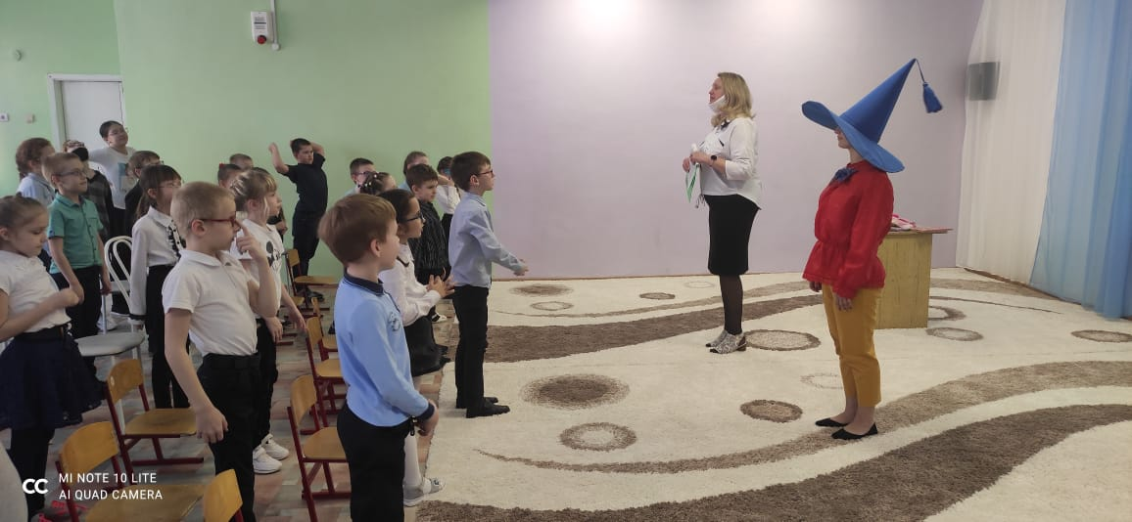

*Незнайка:* - Здорово, мне стало лучше. Я потом почитаю (и кладет их в мягкий мешочек и в карман).

*Дефектолог:* - Подскажите Незнайке, как и в чём носить очки? (Дети: носить очки только в жестком футляре, протирать стекла специальной салфеткой и нельзя носить очки в кармане.)

- И запомни, Незнайка, что у каждого свои очки и чужие нельзя надевать!

*Незнайка:* - Ребята, я запомнил!

*Дефектолог:*- Незнайка, мы приглашаем вместе посмотреть с нами мультфильм Лунтик «Очки» 259серия.

*Незнайка:* - Мне очень понравился мультфильм (И шепчет педагогу на ушко)

***Дефектолог* *беседует на тему «Когда меня называют очкарик…»***

– Ребята, Незнайка сказала мне на ушко, что он боится, что его будут дразнить «очкариком»… Что же делать? (Ответы детей)

– Чаще всего ребята дразнятся потому, что не понимают, почему ты ходишь в очках. Может быть, у них в семье хорошее зрение и никто не носит очки, может, они никогда не дружили с такими детьми. Никто не объяснял им, почему некоторые люди ездят на специальной коляске, ходят на костылях, или нося очки. И эти люди точно такие же, как и они сами.

Можно конечно попробовать объяснить, что около 1 миллиарда жителей нашей планеты носят очки. И даже мы педагоги тоже носим очки!!!

**Педагоги (которые постоянно носят очки) читают стих:**

*Директор школы:* Без очков: Ты по улице прямой

Ходишь робко, как чужой.

*Завуч:* Без очков: На глазах - как пелена.

Как в тумане все дома.

*Учитель начальных классов:* Без очков: Не поймешь - плакат? афиша?

Кто идет - Наташа? Гриша?

*Учитель-дефектолог:* Без очков: Трудно встречных узнавать.

Трудно даже в мяч играть.

*Все педагоги вместе****:*** С плохим, ребята, зрением

Жить без очков - мучение.

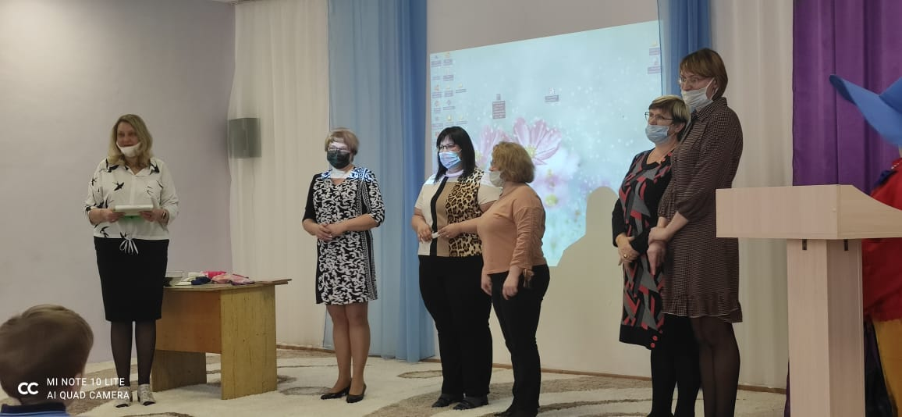

*Дефектолог* – Ну, что, Незнайка понял теперь, что очки – это твои помощники?

*Незнайка:* - Спасибо всем вам! Я так много узнал сегодня про очки, какие они бывают, как их правильно носить и как нужно о них заботиться. А самое главное, ОЧКИ – это мои помощники!

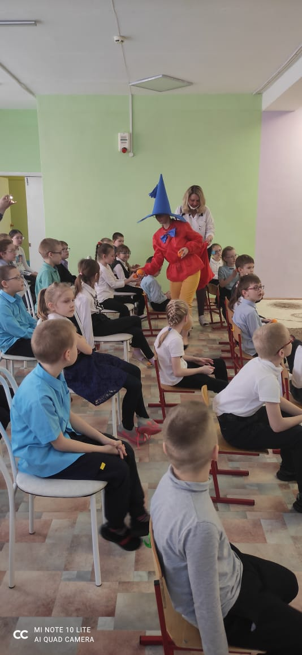

Незнайка угощает детей апельсинами-витаминами, которые очень полезны для детского организма и желает всем здоровья и хорошего настроения.

Литература:

Смирнова С.В. Коррекционно-развивающая работа с детьми с нарушением зрения /Методическое пособие, г. Йошкар-Олы